
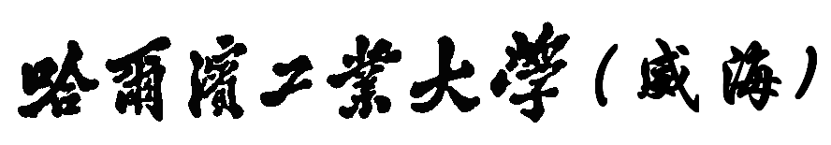
Harbin Institute of Technology, Weihai

软件综合课程设计报告
任务题目：

学 号：
姓 名：
组 号：
任课教师：
开课学期：

哈尔滨工业大学（威海）计算机科学与技术学院

前 言
《软件综合课程设计》是基于项目学习，锻炼学生动手实践能力的一个重要环节，是本科毕业设计的预演。需要综合应用《高级语言程序设计I|、II》、《数据库系统原理》、《软件工程》等课程中讲授的知识与方法，培养学生构建系统与数据建模的能力。
具体运用《软件工程》中面向对象建模及结构化编程的思想，针对实际应用系统进行可行性及需求分析，将用户需求转换为软件需求，采用概要设计、详细设计、编码实现测试和运行维护等来实现工程化的软件生产过程，追求软件产品的高可靠与易维护，提升软件的全生命周期管理效率。
充分利用《数据库系统原理》中数据建模、关系分析、参照约束、并发管理、安全控制、范式理论等方面的知识与技术，深刻理解数据库应用的核心问题驱动与分阶段设计思想，能够熟练利用统一建模语言UML、数据建模工具E-R图、结构化查询语言SQL、数据完整性约束及安全性控制技术等来完成实际软件系统的数据库设计实现和应用业务支撑等。
本课程要求学生分组进行，通过一定的调研来结合实际应用问题自行选题。要求所设计开发的软件具有较高的实用性和较好的完整性，系统UI交互便捷，所设计实现的软件功能要符合用户实际需求。本课程主要教学环节包括：学生选题、开题指导、中期检查、软件验收、课程报告撰写和资料整理归集等。

教师评语：

报告成绩：

